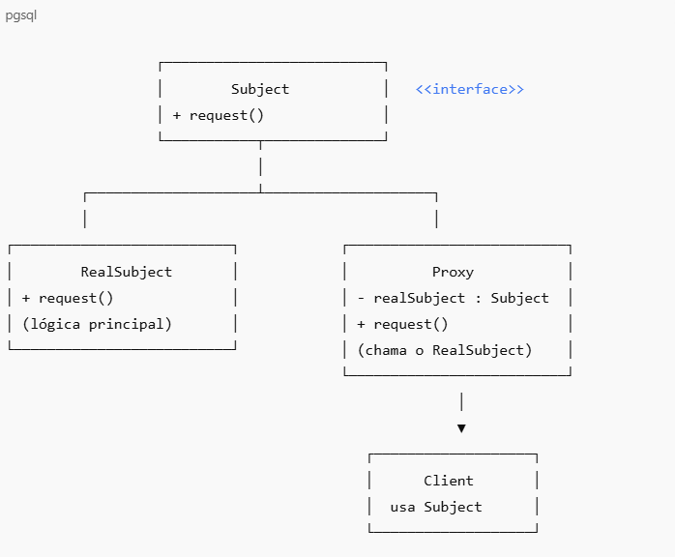

**🧠 Explicação**

* **Subject** → Interface comum entre Proxy e RealSubject.
* **RealSubject** → O objeto real que executa a lógica de negócio.
* **Proxy** → Controla o acesso ao RealSubject (pode adicionar **lazy loading, cache, segurança, logging**, etc.).
* **Client** → Usa Proxy sem saber se está chamando o objeto real ou não.

📌 Exemplo intuitivo:

* **RealSubject** = Vídeo grande no YouTube.
* **Proxy** = Miniatura que só carrega o vídeo real quando você dá play.
* **Cliente** = Usuário que interage normalmente.